**毕业论文机制**

1. 随机分配：体尖（名单已经下达，会议后发班群）、会计、市场营销；
2. 双向选择：人力、财管、工管、全英、IE；

双向机制：分配固定名额（下周开始，一周之内完成）

本周末左右进行共享文档班级报名

一轮选择失败则需要协调。

1. 抽检办法：2022届开始沿用，对老师和学生要求提高。论文出问题，一流专业会取消，对学校办学产生不好的影响。

《抽检办法》：会影响答辩资格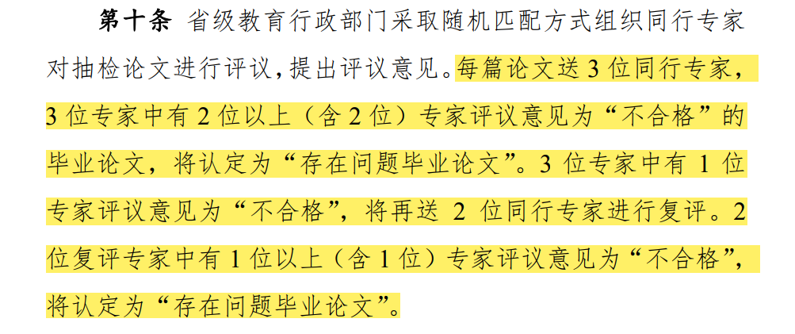

第一轮送校外盲审（会计专业2名，其余每个专业1名左右）；

没有被抽中盲审的：校内交叉审核，由其他指导老师审核。

1. 重复率检测：由指导老师操作，每个同学只有2次学院内部查重机会（自己可以另外去查重），重复率不超过25%，（不要太晚交，给自己留空间）

高压线！！！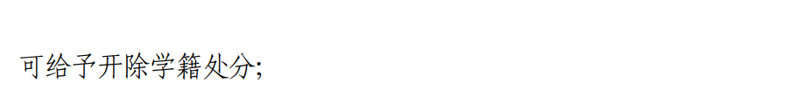

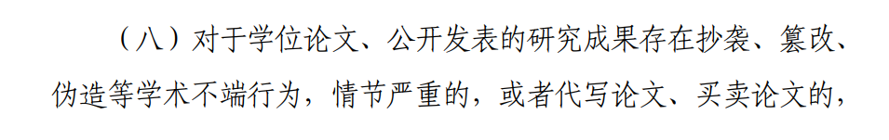

**内容**

1. 选题很重要
2. 时间流程：

2022年：11月、12月选题，12月下旬完成选题报告

2023年：

* 3月（建议寒假开始）开始撰写论文、完成外文翻译;
* 4月中期检查;
* 5月3日左右完成初稿提交给指导老师;
* 5月中下旬进行答辩;
* 6月中旬成绩录入

《管理办法》

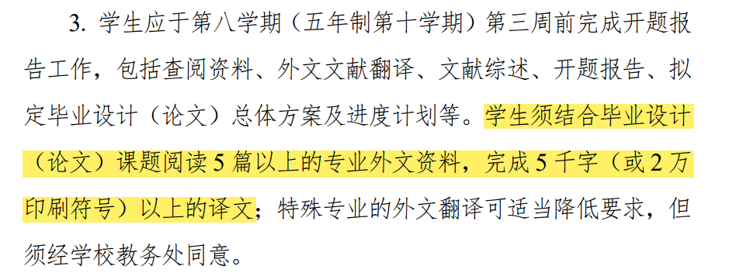

1. 答辩事宜：

1.资格审核：一轮答辩不过关则二轮答辩（最多2轮）,二次答辩不通过→延毕、学费自理、原指导老师负责其论文；

2.答辩前三周：提交一篇内容完整且撰写质量合格的论文初稿给指导老师，未按时提交的指导老师有权拒绝第一次答辩;

3.答辩过程管理：论文答辩被取消者可以向本科教学指导委员会进行申诉，提出异议；必须超过2/3成员出席，并超过委员会2/3同意才可继续答辩

二次答辩未通过的学生成绩为不合格，一年内可申请随下届毕业生继续完成，自行承担费用，指导老师为原指导老师。

毕业论文撰写规范; 认真阅读《管理办法》